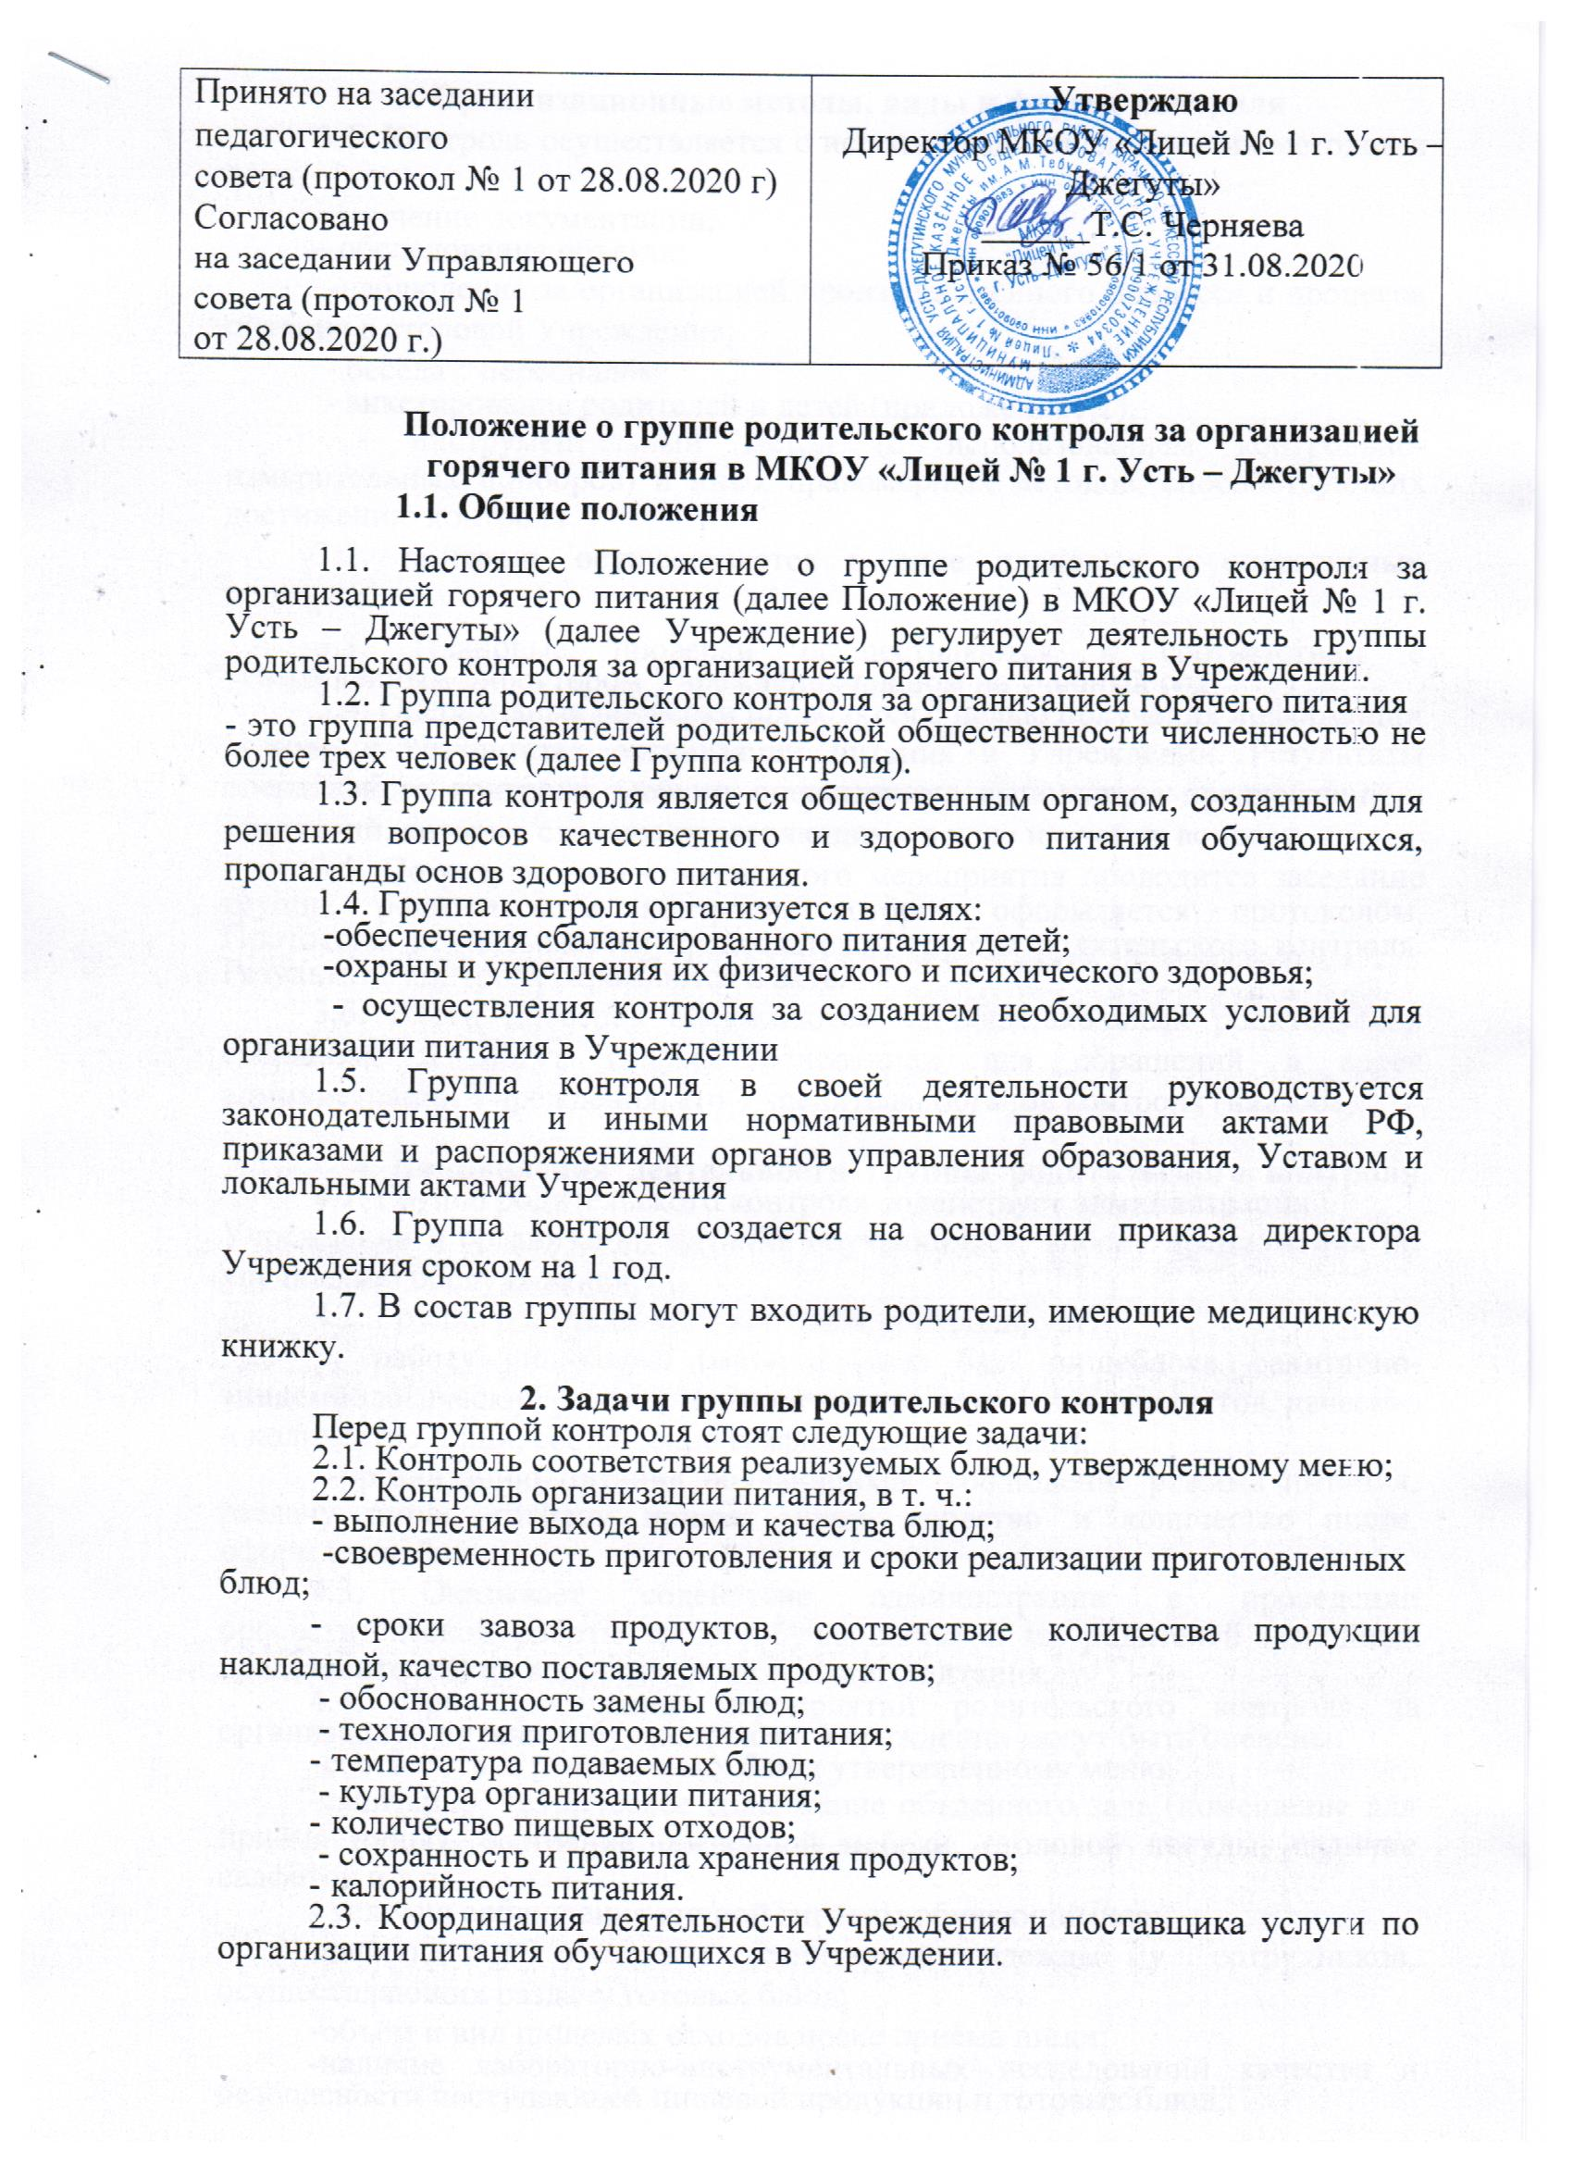

3. Организационные методы, виды и формы контроля
3.1. Контроль осуществляется с использованием следующих методов и форм:
- изучение документации;

- обследование объекта;

-наблюдение за организацией производственного процесса и процесса питания в столовой Учреждения;
  - беседа с персоналом;

  - анкетирование родителей и детей (приложение1,2);
    - инструментальный метод (с использованием контрольно-измерительных приборов) и иных правомерных методов, способствующих достижению контроля.

3.2. Контроль осуществляется в виде плановых и оперативных проверок.

3.3. Плановые проверки осуществляются в соответствии с утвержденным директором Учреждения планом на учебный год.

3.4. Оперативные проверки проводятся с целью получения информации
- ходе и результатах организации питания в Учреждении. Результаты оперативного контроля требуют оперативного выполнения предложений и замечаний, которые сделаны проверяющими в ходе изучения вопроса.

3.5. По результатам контрольного мероприятия проводится заседание группы родительского контроля, которое оформляется протоколом. Протоколы подписываются председателем группы родительского контроля. Результаты контроля отражаются в акте.

3.6. Итоги проверок обсуждаются на общешкольных родительских собраниях и могут явиться основанием для обращений в адрес администрации Учреждения, его Учредителя, органов контроля (надзора).

- Направления деятельности группы родительского контроля 4.1. Группа родительского контроля содействует администрации

Учреждения в организации питания обучающихся, вносит предложения по улучшению обслуживания.
4.2. Группа родительского контроля контролирует:

- работу пищеблока (материальную базу пищеблока, санитарно-эпидемиологический режим, технологию приготовления продуктов, качество и количество пищи, соблюдение графика выдачи пищи);

-организацию питания обучающихся (соблюдение режима питания, раздачу пищи, гигиену приема пищи, качество и количество пищи, оформление блюд)

4.3. Оказывает содействие администрации в проведении просветительской работы среди обучающихся и их родителей (законных представителей) по вопросам рационального питания.

4.4. При проведении мероприятий родительского контроля за организацией питания обучающихся в Учреждении могут быть оценены:
-соответствие реализуемых блюд утверждённому меню;
-санитарно- техническое содержание обеденного зала (помещение для приёма пищи), состояние обеденной мебели, столовой посуды, наличие салфеток и т.п;
- условия соблюдения личной гигиены обучающимися;

-наличие и состояние санитарной одежды у сотрудников, осуществляющих раздачу готовых блюд;
-объём и вид пищевых отходов после приёма пищи;

-наличие лабораторно-инструментальных исследований качества и безопасности поступающей пищевой продукции и готовых блюд;

  - вкусовые предпочтения детей, удовлетворённость ассортиментом и качеством потребляемых блюд по результатам выборочного опроса детей с согласия родителей (законных представителей) обучающихся;

-информирование родителей (законных представителей) обучающихся
- детей о здоровом питании.

- Права группы родительского контроля Группа контроля имеет право:

5.1. Выносить на обсуждение конкретные предложения по организации
питания в Учреждении, контролировать выполнение принятых решений.
5.2. Давать рекомендации, направленные на улучшение питания в Учреждении.

5.3 Ходатайствовать перед администрацией Учреждения о поощрении или наказании работников, связанных с организацией питания.

- Документация группы родительского контроля за организацией питания:

-план-график контроля группы родительского контроля за организацией питания;
-акты проверки;
-папка протоколов заседаний;

-журнал родительского контроля за организацией горячего питания в Учреждении.
7. Заключительные положения
7.1. Положение о родительском контроле за организацией горячего питания в Учреждении является локальным нормативным актом, принимается на Педагогическом совете, согласовывается с Управляющим советом и утверждается приказом директора Учреждения.

Оформляются в письменной форме в соответствии с действующим законодательством Российской Федерации. Положение принимается на неопределённый срок.

7.3. После принятия Положения (или изменений и дополнений отдельных пунктов и разделов) в новой редакции предыдущие редакции автоматически утрачивают силу.

